Archive
December 2007
The Achievement Gap
Español/Spanish
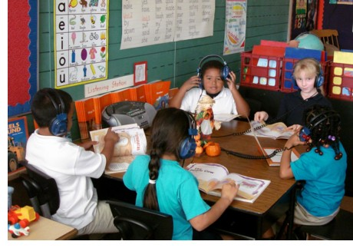
What would bring more than 4,000 people who care deeply about education to a conference in Sacramento? They came to learn about how to address one of the most persistent struggles we face in our society—the achievement gap, the disparity in academic performance between groups of students. The conference, sponsored by the California Department of Education and hosted by Superintendent of Public Instruction Jack O’Connell, focused on questions around four major themes: access, culture/climate, expectations and strategies.
Access: Do some groups of students have more highly qualified teachers, more rigorous courses, more opportunities for health care?
Culture/Climate: How can schools offer the best learning environment for all students—one that is safe, where students feel that they belong and their cultures are valued?
Expectations: Are high expectations evident in curriculum, instructional practices, student assignments and the school’s communications to students, parents and school staff?
Strategies: What practices have proven effective for closing the achievement gap?
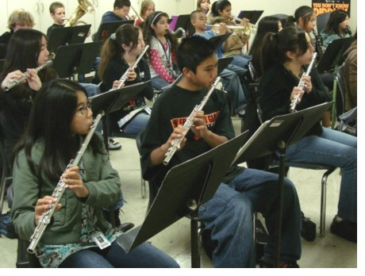
While I was able to get to only a few of the more than 120 sessions offered, I came away feeling that we in WCCUSD are moving in the right direction but that we have a long way to go and need to accelerate our efforts. The number one challenge for us in closing the achievement gap is the most important problem we face: recruiting and retaining highly qualified teachers. Since nearly every other district in California is facing a teacher shortage, we’re developing a recruiting strategy that will bring the best teachers to our schools.
We have made continued progress in increasing the academic rigor of our courses. More students are taking challenging courses in WCCUSD than ever before—both in the Advanced Placement curriculum as well as in courses that meet the University of California’s A through G requirements. Opening school-based health clinics in our high schools this year is a tremendously important step in improving attendance, and hence, increasing academic achievement in our schools.

Over the past two years, the district’s emphasis on safety has been a key strategy for improving our learning results. With the addition of school resources officers, our high schools are safer and more orderly than in the past. We still need to improve coordination among our safety staff and find the resources to bring police officers into our schools in the unincorporated portions of the district.
The achievement gap is most dramatically illustrated in the racial predictability on measures of student performance, state tests, Advanced Placement participation and success, and our district’s benchmark assessments. Asian, Filipino and white students, on average, perform at much higher levels than Latino or African American students. The graph below shows the performance on the Academic Performance Index over the past five years.
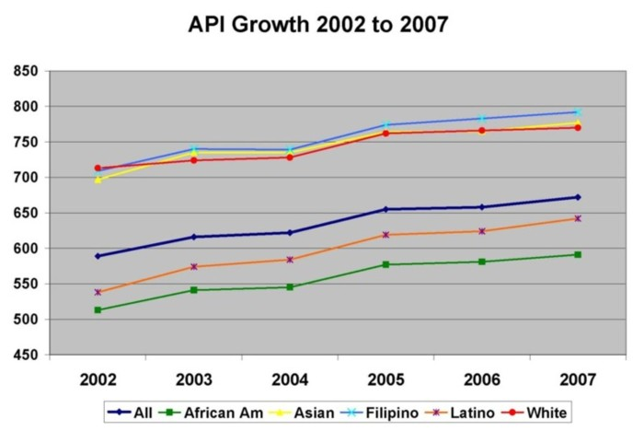
While all groups have demonstrated improvement and while Latino students have advanced the most, the achievement gap remains large and only slightly diminished over that time. When we break the data down by socio-economic levels, the gap by race still exits. Low-income Asian, Filipino and white students perform better than non-low- income Latino and African American students. Many of the presenters at the conference asserted that to have an impact on the achievement gap, we must learn to talk about race. I attended presentations from three districts where a great deal more progress in closing the achievement gap has been made in comparison to our progress in WCCUSD. All three emphasized the importance of thorough and comprehensive professional development in culturally responsive teaching strategies.

Richard Rothstein, author the book Class and Schools, made a compelling case that schools alone can’t close the achievement gap. He argued that the state and federal governments could do much more to address the underlying causes of poverty. Others spoke of the importance of parent and community involvement in the education of all children and young people. But the overarching message was clear. School districts where teachers and other staff are talking about the impact of race, where they are implementing culturally responsive strategies, where they are making sure that the most-challenging-to-teach students have committed and highly effective teachers, where the expectations are high for all students, and where rigorous and engaging curriculum is the norm, not the exception—these are the districts that are making the most progress in closing the achievement gap.
As the conference ended, I felt excited and even more committed than ever to the idea that as we work together, we can dramatically improve student learning in WCCUSD.
Despite our circumstances and limitations, we must, individually and collectively, focus our efforts on what we know to be effective means of accelerating the closing of the achievement gap every day.
Never doubt that a small group of thoughtful citizens can change the world. Indeed, it is the only thing that ever has.
—Margaret Mead
Bruce Harter
Superintendent
* * * * * * * * * * * * * * * * * * * * * * * * * * * * * * * * *
Mensaje del Superintendente, deciembre de 2007
La nivelación de las diferencias
Ingles/English
¿Por qué motivo se reunirían más de 4,000 personas profundamente interesadas en la educación en una conferencia en Sacramento? Ellos se reunieron para informarse sobre como lidiar con uno de los problemas más persistentes que enfrentamos en nuestra sociedad, la nivelación en el rendimiento, la disparidad en el rendimiento académico entre los diferentes grupos de estudiantes. La conferencia, auspiciada por el Departamento de Educación de California y presentada por el Superintendente de Educación Pública Jack O’Connell, se concentró en asuntos relacionados con cuatro temas importantes: acceso, cultura/ambiente, expectativas y estrategias.
Acceso: ¿Cuentan algunos grupos de alumnos con más maestros altamente calificados, más cursos rigurosos, y tienen un mayor acceso a servicios de salud?
Cultura/Ambiente: ¿Cómo pueden las escuelas ofrecer el mejor ambiente de aprendizaje para todos los alumnos, o sea, un ambiente seguro donde los alumnos tengan una sensación de pertenencia, y en donde se valoren sus culturas?
Expectativas: ¿Son evidentes las altas expectativas en el currículo, en las practicas de instrucción, en los trabajos asignados a los alumnos y en el nivel de comunicación que mantiene la escuela con el alumnado, los padres y el personal escolar?
Estrategias: ¿Cuáles son las prácticas que se consideran efectivas en lo que concierne a nivelar las diferencias académicas del estudiantado?
Aunque pude asistir a unas pocas de las 120 sesiones ofrecidas, me fui con la sensación de que el distrito WCCUSD está yendo en la dirección correcta, pero tenemos un largo camino que recorrer y necesitamos acelerar nuestros esfuerzos. El desafío más grande que enfrentamos en nivelar las diferencias académicas del alumnado se encuentra en reclutar y mantener a los maestros altamente calificados. Considerando que uno de dos distritos en California está lidiando con una carencia de maestros, estamos desarrollando una estrategia para traer a los mejores maestros a nuestras escuelas.
Hemos realizado continuos progresos en aumentar el rigor académico en nuestras clases. Más que nunca antes los alumnos del distrito WCCUSD están tomando cursos desafiantes, ya sean clases avanzadas o cursos que sirven como requisitos para ingresar a la universidad. La apertura de clínicas de salud en las escuelas es un paso tremendamente importante para mejorar la asistencia, lo que trae como resultado la mejoría del rendimiento académico en nuestras escuelas.
El énfasis del distrito en la seguridad en los últimos años, ha sido la clave para mejorar los resultados en el aprendizaje. Con la adherencia de oficiales en los establecimientos escolares, las escuelas secundarias funcionan de una manera más segura y ordenada en comparación a años anteriores. Aún necesitamos mejorar la coordinación entre nuestro personal de seguridad y encontrar los recursos para incorporar a los oficiales de policía en ciertas escuelas del distrito en donde no se ha establecido este servicio.
La diferencia entre los niveles de rendimiento se ilustra más claramente cuando se separa a los alumnos en relación a sus razas, considerando los exámenes estatales, la participación y éxito en los cursos avanzados, y las evaluaciones de acuerdo a los objetivos del distrito. Los alumnos asiáticos, filipinos y blancos tienen un rendimiento superior que los alumnos latinos y afro-americanos. El gráfico que se presenta mas abajo muestra el desenvolvimiento que determina el Índice de Rendimiento Académico de los alumnos en los últimos cinco años.
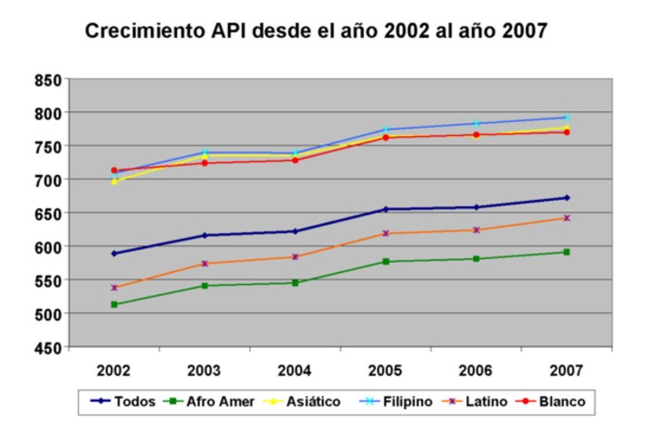
Mientras que todos los grupos han demostrado una mejoría y siendo el grupo de alumnos latinos el que más ha progresado, la diferencia entre los niveles de rendimiento académico es aún muy grande y ha disminuido levemente en el trayecto de los años. Cuando analizamos la información desde un punto de vista socioeconómico, la diferencia entre los niveles de rendimiento de los diferentes grupos raciales sigue existiendo. Los alumnos asiáticos, filipinos provenientes de un estrato socioeconómico bajo tienen un rendimiento superior al de los alumnos latinos y afro-americanos en el mismo nivel socioeconómico. Muchos de los oradores en las conferencias afirmaron que para producir un impacto en las diferencias de rendimiento académico, debemos comenzar a dialogar sobre las diferentes razas. Asistí a presentaciones de tres distritos donde gran parte de lo realizado para disminuir la diferencia académica de los alumnos se había hecho en comparación a nuestros progresos en el distrito WCCUSD. Los tres distritos recalcaban la importancia de un desarrollo profesional minucioso y extenso basado en estrategias de enseñanza que consideran los aspectos culturales.
Richard Rothstein, autor del libro Class and Schools (Clase y Escuelas), expuso de manera convincente que las escuelas por si solas no pueden nivelar las diferencias en el rendimiento académico de los alumnos. Él expuso que los gobiernos estatal y federal podrían hacer mucho más en los que respecta a lidiar con las causas subyacentes de la pobreza. Otros se refirieron a la importancia de la participación de los padres y la comunidad en la educación de todos los niños y jóvenes. El mensaje global fue claro. Distritos escolares donde los maestros y otro tipo de personal discutan el impacto de las razas, donde se implementen estrategias que consideren las diferencias culturales, donde se tenga en cuenta que el desafío más grande para enseñar a los alumnos es contar con maestros comprometidos con la educación y altamente efectivos, donde se tengan expectativas altas para todos los alumnos, y donde un currículo riguroso e interesante sea la norma y no la excepción. Estos son los distritos que presenta un mayor progreso en terminar con las diferencias de rendimiento académico entre los alumnos.
En la medida en que terminaba la conferencia, me sentí aún más que nunca entusiasmado y comprometido con la idea de que si trabajamos juntos, podemos mejorar dramáticamente el aprendizaje de los alumnos del distrito WCCUSD.
A pesar de las circunstancias y limitaciones, debemos de manera individual y colectiva, canalizar nuestros esfuerzos y concentrarnos en lo que producirá un efecto en reducir diariamente las diferencias de rendimiento académico entre los alumnos.
Nunca dudes que un pequeño grupo de ciudadanos pensantes puede cambiar el mundo. Si bien es cierto, es lo único que lo ha logrado hasta ahora.
—Margaret Mead
Bruce Harter
Superintendente

